  ΕΛΛΗΝΙΚΗ ΔΗΜΟΚΡΑΤΙΑ  ΝΟΜΑΡΧΙΑΚΗ ΑΥΤΟΔΙΟΙΚΗΣΗ ΑΡΤΑΣ  ΓΡΑΦΕΙΟ ΝΟΜΑΡΧΗ | Άρτα, 9/6/2008
ΔΕΛΤΙΟ ΤΥΠΟΥ

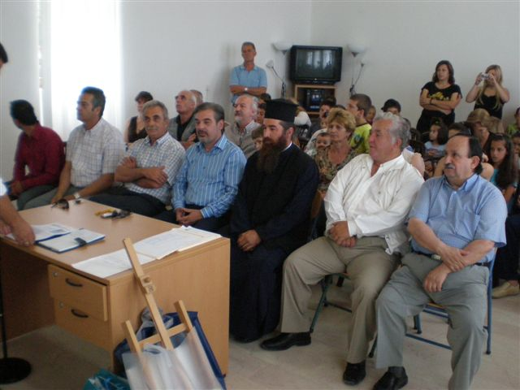
Το δ.δ της Βίγλας του Δήμου Αμβρακικού επισκέφθηκε το Σάββατο 7-6-08 ο Νομάρχης Άρτας κ. Παπαβασιλείου συνοδευόμενος από τον Αντινομάρχη κ. Πατήλα και το Γεν. Δ/ντη κ. Νέσσερη ανταποκρινόμενος στην πρόσκληση του Πολιτιστικού συλλόγου για να παραστεί σε εκδήλωση βράβευσης μαθητών για εργασίες με θέμα το Περιβάλλον.
Στην εκδήλωση οι μαθητές όλων των σχολείων του Δήμου παρουσίασαν έργα ζωγραφικής με θέμα τον Αμβρακικό. Ο κ. Νομάρχης συνεχάρη την εκπαιδευτική κοινότητα και ιδιαίτερα τους μικρούς μαθητές για την εξαιρετική πρωτοβουλία που ανέλαβαν και το θέμα που διαπραγματεύτηκαν, καθώς το Περιβάλλον και ο Αμβρακικός είναι δύο θέματα που ταυτίζονται και συνδέονται άρρηκτα με την φυσιογνωμία του Νομού μας.
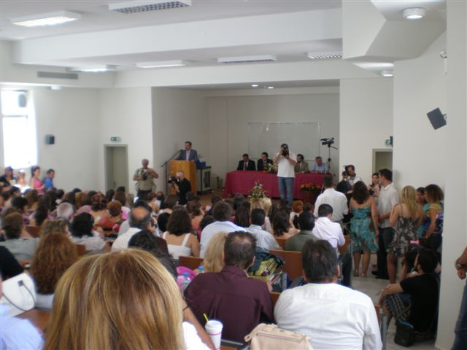
Μετά το πέρας της εκδήλωσης είχε την ευκαιρία να συζητήσει με τους τοπικούς φορείς και πολίτες για προβλήματα που τους απασχολούν, αλλά και να τους ενημερώσει για όλα όσα η ΝΑ Άρτας έχει προγραμματίσει και υλοποιεί στον Δήμο τους/
Επιπλέον την Κυριακή 8-6-08 επισκέφθηκαν την Άνω Καλεντίνη του Δήμου Ηρακλείας και είχαν την ευκαιρία να συναντήσουν και να συνομιλήσουν με πολλούς κατοίκους της περιοχής για τοπικά και γενικά θέματα.
Ο κ. Νομάρχης αναφέρθηκε στις δράσεις που η ΝΑ Άρτας έχει δρομολογήσει και αφορούν την ευρύτερη περιοχή του Δήμου Ηρακλείας και ειδικότερα για τα έργα που βρίσκονται σε εξέλιξη, όπως ο δρόμος προς την Ι.Μ Ροβέλιστας, ο δρόμος Αριά Τετράκωμο, καθώς και ο δρόμος Στρογγυλόκαμπος –Ρετσιανά.
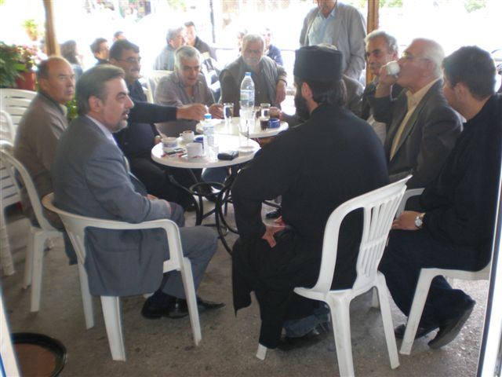
Τέλος σήμερα Δευτέρα 9-6-08 παρέστη στην τελετή Ορκωμοσίας και απονομής των πτυχίων στους αποφοίτους του τμήματος Ανθοκομίας και Αρχιτεκτονικής τοπίου, στο Τ.Ε.Ι Άρτας.
Από την Νομαρχιακή Αυτοδιοίκηση Άρτας

